В XIII веке французский монах Раймонд Луллий создал логическую машину в виде бумажных кругов. Оказывается ее можно использовать как средство развития речи у детей. «Кольца Луллия» - это что - то вроде компьютера, только для слов. Простота конструкции позволяет применять ее даже в детском саду. А эффект огромен – познание языка и мира в их взаимосвязи. Я взяла за основу это изобретение и идеи, изложенные в статье Л.Логиновой «Кольца Луллия» в журнале «Обруч» в №1, 2004 г., и на их основе разработала и изготовила дидактическую игру, специально направленную на формирование фонематического восприятия и звукового анализа у дошкольников с общим недоразвитием речи.
Принцип изготовления игрового материала игры заключается в следующем. Старые пластинки разного диаметра обклеиваются пленкой – самоклейкой и разбиваются на 6, 8 секторов. В каждый из восьми секторов диска большего диаметра помещают картинку или наклейку. Подходы к подбору изображений могут быть разными. Например, разнообразные картинки с изображением предметов с одним и тем же звуком в начале слова или в конце слова, в разной позиции (в начале, в середине, в конце слова). Другой вариант: картинки с изображением предметов с разным слоговым составом.
А на каждый из шести секторов диска меньшего диаметра с одной стороны – наклеивается неваляшка – символ, обозначающий звук:
- красная неваляшка с «пустым» карманом обозначает гласные звуки;
- красная неваляшка со звездочкой на кармане обозначает гласные второго ряда;
- синие и зеленые неваляшки обозначают согласные звуки (твердые и мягкие). На кармашке двух неваляшек нарисован колокольчик, который обозначает звонкость согласных. А две неваляшки без колокольчика – глухие согласные. А с другой стороны диска меньшего диаметра наклеиваются схемы для поиска заданного звука, а так же схемы для определения слогового состава слова.
Для удобного использования колец можно закрепить их в вертикальном положении на мольберте, накладывая диски меньшего размера на диски большего размера. Поворачивать диски за выступающие края. Используя лишь несколько колец, можно получить разные варианты игры.
Цель игры: формирование фонематического восприятия и звукового
анализа у дошкольников с общим недоразвитием речи.

Игра «Подари подарки неваляшкам»
Цель. Формировать умение выделять звук в начале слова; способствовать развитию фонематического слуха, закреплять знания о звонких и глухих, мягких и твердых согласных, учить объяснять выбор своего решения, опираясь на знания о звуке.
Предварительная работа. Объясняем ребенку, что неваляшки это символы, обозначающие звуки: гласные и звонкие и глухие, мягкие и твердые согласные звуки. С помощью неваляшек закрепляются знания детей о твердых и мягких, звонких и глухих согласных.
Ход игры. В игре используются кольца с неваляшками и кольца с изображением игрушек.
Педагог показывает предметные картинки и спрашивает, какой звук находится в начале слова. Затем предлагает «подарить» игрушку неваляшке. Ребенок поворачивает кольца, объясняя при этом, почему он «дарит игрушку» именно этой неваляшке.

Варианты игровых заданий и упражнений с использованием дидактической игры «Умные колечки»:
- «Найди заданный звук в начале, середине и конце слова»;
- «Подбери схему к слову»;
- «Назови первый (последний) звук в слове»;
- «Подари подарки неваляшкам»;
- «В какой домик надо поселить слово?».

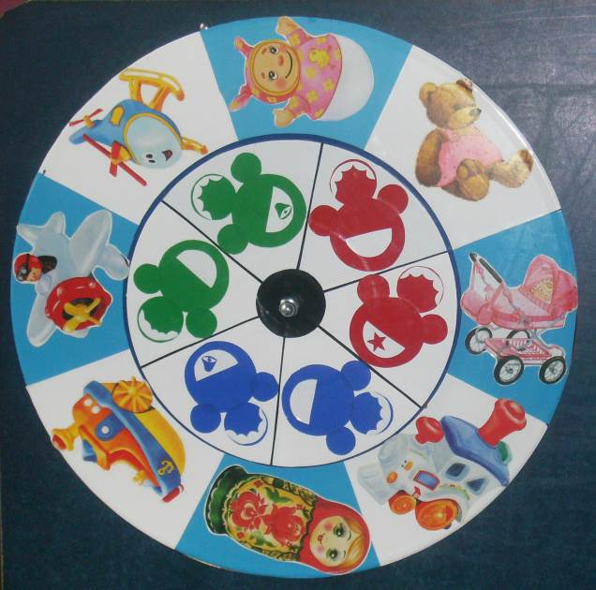
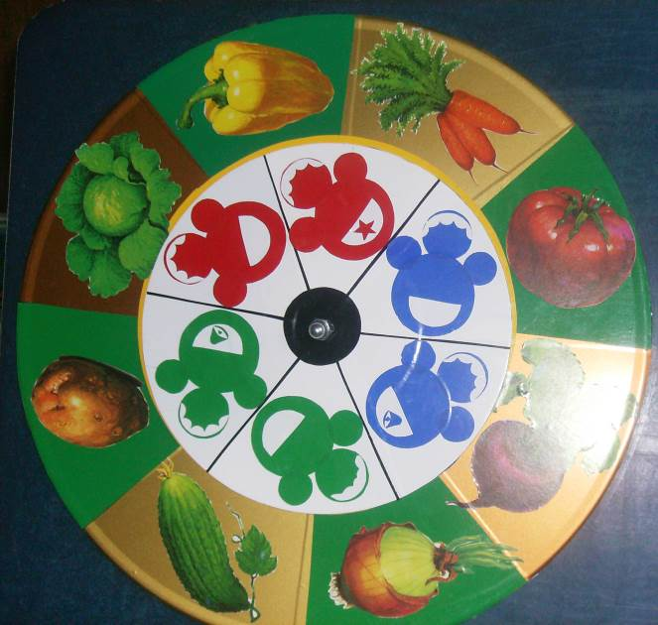
«Подари подарки неваляшкам» | «Назови первый звук в слове»

«В какой домик поселить слово?» | «Посчитай предметы»
